**CỘNG HÒA XÃ HỘI CHỦ NGHĨA VIỆT NAM  
Độc lập - Tự do - Hạnh phúc**

|  |
| --- |
|  |

**THUYẾT MINH MÔ TẢ GIẢI PHÁP VÀ  
KẾT QUẢ THỰC HIỆN SÁNG KIẾN**

**1. Tên sáng kiến**: **“ Ứng dụng một số bài tập thể lực nhằm nâng cao thành tích chạy 100m cho học sinh lớp 8,9 ”**

**2. Lĩnh vực áp dụng sáng kiến**:

Sáng kiến được áp dụng cho học sinh THCS trong trường THCS Nguyễn Thế Bảo. Năm học 2023-2024 tôi dạy các lớp khối 9 và Năm học 2022 – 2023. Đồng thời cũng có thể áp dụng cho tất cả học sinh khối THCS các trường trong huyện Phú Hòa. Luyện tập một số bài tập thể lực nhằm nâng cao thành tích chạy cự li ngắn góp phần phát triển toàn diện thể chất học sinh THCS.

**3. Mô tả các giải pháp cũ thường làm**:

Khi giảng kỹ thuật cho học sinh giáo viên làm mẫu, phân tích yếu lĩnh kỹ thuật động tác sau đó cho học sinh luyện tập

Các bài tập của Điền kinh đóng vai trò chủ yếu trong việc phát triển thể lực toàn diện cho học sinh. Nội dung giảng dạy Điền kinh ở THCS bao gồm các môn chạy cự ly ngắn, nhảy cao bước qua, chạy bền và nhảy xa kiểu ngồi. Thực trạng thành tích các môn này trong kiểm tra thành tích cuối năm và thi đấu Hội khỏe phù đổng (HKPĐ) cấp huyện, tỉnh của Trường THCS Nguyễn Thế Bảo - Huyện Phú Hòa - Tỉnh Phú yên còn rất hạn chế, nhất là thành tích chạy nhanh.

Nhiều năm nay tôi muốn có những cải tiến cụ thể để nâng cao hiệu quả trong giảng dạy và huấn luyện đội tuyển Điền kinh của trường. Vì vậy tôi đã nghiên cứu tham khảo nhiều tài liệu có liên quan để lựa chọn ra những bài tập đáp ứng đúng với việc tập luyện kỹ thuật và phát triển thể lực đặc thù cho nội dung chạy nhanh cự ly 100m. Trên cơ sở này, từng bước nâng cao thành tích môn chạy ngắn trong giảng dạy. Sau đó, chọn và huấn luyện những học sinh có năng khiếu về chạy ngắn để thành lập đội tuyển Điền kinh thi đấu cho trường trong những năm tới. Do đó tôi tiến hành chọn đề tài: **“Ứng dụng một số bài tập thể lực nhằm nâng cao thành tích chạy 100m cho học sinh lớp 8,9 ”.**

4. **Ngày sáng kiến được áp dụng lần đầu hoặc áp dụng thử**:

Đầu năm học 2023-2024 tôi bắt đầu áp dụng sáng kiến kinh nghiệm này vào tập luyện trong đội tuyển điền kinh mà cụ thể là ở nội dung chạy cự ly ngắn. Cũng với sáng kiến kinh nghiệm đó tôi áp dụng cho lứa tuổi lớp 8,9 trong năm học 2023-2024.

**5. Nội dung:   
5.1. Mô tả giải pháp mới hoặc cải tiến**

Điền kinh là môn thể thao có lịch sử phát triển lâu đời. Trong những năm 776 trước công nguyên, môn Điền kinh phát triển mạnh nhất ở Hy Lạp và từ những năm 1897 việc khôi phục các cuộc thi đấu truyền thống của thế vận hội Olympic đã đánh bước ngoặt cho sự phát triển môn Điền kinh.

Ở nước ta trong suốt 4000 năm dựng nước và giữ nước, các hoạt động: chạy, nhảy, ném, luôn là phương tiện rèn luyện thể lực để phục vụ cho sản xuất và chiến đấu chống ngoại xâm. Ngày nay cùng với hội nhập về kinh tế thì Việt Nam đã tham gia trở lại các kỳ SEAGAMES, ASIAD.... và đã đạt một số thành công nhất định, trong đó môn Điền kinh đóng vai trò rất lớn cho sự thành công này. Đảng và Nhà nước luôn quan tâm đến giáo dục sức khỏe cho nhân dân, thực hiện theo lời chỉ dạy của Bác Hồ " Dân cường thì nước thịnh". Với phương châm " Khỏe để xây dựng và bảo vệ Tổ quốc", chính vì thế môn Điền kinh trở thành nội dung chính trong các trường phổ thông về giáo dục thể chất và nâng cao tinh thần cho học sinh đồng thời là tiêu chuẩn rèn luyện thân thể cho các tầng lớp nhân dân để từ đó phát hiện và bồi dưỡng nhân tài.

Trong nhà trường phổ thông, việc Giáo dục thể chất (GDTC) học sinh được thể hiện trong dạy và học môn Thể dục theo chương trình của Bộ GD - ĐT. Nhiệm vụ cụ thể là giáo dục cho học sinh những hiểu biết và những kỹ năng cần thiết về thể dục thể thao, về những môn thể thao quần chúng, nhất là môn Điền kinh.

Thực tế trong quá trình học tập các môn thể dục, với thời lượng 45 phút/tiết; một tuần 2 tiết sẽ không đáp ứng lượng vận động và nhu cầu phát triển thể chất của độ tuổi THCS. Đặc biệt học sinh THCS học thể dục dàn trải rất nhiều môn luyện tập mà thời lượng ít nên sự tác dụng cho thể chất chỉ mang lại “khái niệm” nhiều hơn ứng dụng. Trên cơ sở đó, môn học điền kinh là một môn kích thích lượng vận động tự giác, linh hoạt dù thời gian hạn chế vẫn có thể đem lại hiệu quả rèn luyện thể chất tích cực cho học sinh THCS nên tôi đã chọn đề tài **“Ứng dụng một số bài tập thể lực nhằm nâng cao thành tích chạy 100m cho học sinh lớp 8,9 ”** để làm đề tài sáng kiến.

Tôi mong muốn giúp các em để đạt kết quả tốt hơn, tôi đã mạnh dạn cải tiến phương pháp giảng dạy và tập luyện nâng cao môn điền kinh nói chung cụ thể là nội dung chạy 100m nhằm thúc đẩy phát triển chất lượng của bộ môn, thông qua đó góp phần phát triển toàn diện hơn nữa thể chất của học sinh lứa tuổi THCS.

* **Các giải pháp biện khắc phục những lỗi sai thường gặp**

**Mục đích nghiên cứu:**

Lựa chọn và ứng dụng một số bài tập thể lực nhằm nâng cao thành tích chạy ngắn cho học sinh lớp 8,9 Trường THCS Nguyễn Thế Bảo - huyện Phú Hòa - tỉnh Phú Yên.

Để giải quyết mục đích nghiên cứu nói trên chúng tôi đề ra các mục tiêu nghiên cứu sau:

**Mục tiêu 1**: Lựa chọn và ứng dụng một số bài tập thể lực nhằm nâng cao thành tích chạy ngắn cho học sinh lớp 8,9 Trường THCS Nguyễn Thế Bảo – huyện Phú Hòa - tỉnh Phú Yên.

**Mục tiêu 2**: Đánh giá hiệu quả ứng dụng một số bài tập thể lực nhằm nâng cao thành tích chạy ngắn cho học sinh lớp 8,9 Trường THCS Nguyễn Thế Bảo - huyện Phú Hòa - tỉnh Phú Yên.

**Phương pháp nghiên cứu:**

**1. Phương pháp tham khảo tài liệu**:

Phương pháp này giúp tôi hệ thống hóa các kiến thức có liên quan đến vấn đề cần nghiên cứu thông qua việc tham khảo các văn bản, chỉ thị của Đảng và nhà nước về công tác giáo dục thể chất, tham khảo các tài liệu của các chuyên gia, hình thành cơ sở lý luận, xác định mục đích, nhiệm vụ nghiên cứu, đồng thời xây dựng tổng quan, xử lý và phân tích kết quả nghiên cứu của đề tài.

**2. Phương pháp phỏng vấn:**

Sử dụng phương pháp này với mục đích tổng hợp các kiến thức và kinh nghiệm của các giáo viên, huấn luận viên từ đó chọn lọc được một số bài tập hợp lý để nâng cao hiệu quả giảng dạy kĩ thuật chạy ngắn.

**3. Phương pháp kiểm tra sư phạm:**

Tôi sử dụng phương pháp này để tiến hành kiểm tra thành tích chạy ngắn trước và sau thực nghiệm của học sinh khối lớp 8,9 Trường THCS Nguyễn Thế Bảo.

Cách thức tiến hành kiểm tra thành tích:

- Kiểm tra mỗi lượt 3 học sinh

- Mỗi học sinh thực hiện 1 lần lấy thành tích

- Thực hiện chạy ngắn theo luật điền kinh.

Loại đạt: Thực hiện đúng 3 giai đoạn kĩ thuật và thành tích đạt 9,8 giây nam, 11 giây nữ. Có một vài sai sót nhỏ về kĩ thuật, thành tích đạt 9,9 – 10,5 giây nam, 11,1 – 11,6 giây nữ. Thực hiện sai 1 trong 3 giai đoạn kĩ thuật và thành tích đạt 10,8 giây nam, 11,6 giây nữ.

Loại chưa đạt:Thực hiện 2 giai đoạn kĩ thuật, không tính thành tích. Thực hiện sai 3 giai đoạn kĩ thuật.

* Kết quả kiểm tra nội dung chạy nhanh đối với khối lớp **9A2**năm học 2023-2024 trước khi áp dụng sáng kiến:

|  |  |  |  |  |  |  |
| --- | --- | --- | --- | --- | --- | --- |
| **Nhóm thực nghiệm** | **LỚP** | **TỔNG SỐ** | **XẾP LOẠI** | | | |
| **ĐẠT** | Tỉ lệ  (%) | **CHƯA ĐẠT** | Tỉ lệ  (%) |
| **9A2** | **30 HS** | **21** | 70 % | **9** | 30 % |

* Kết quả kiểm tra nội dung chạy nhanh đối với khối lớp **9A1** năm học 2023-2024 trước khi áp dụng sáng kiến:

|  |  |  |  |  |  |  |
| --- | --- | --- | --- | --- | --- | --- |
| **Nhóm đối chứng** | **LỚP** | **TỔNG SỐ** | **XẾP LOẠI** | | | |
| **ĐẠT** | Tỉ lệ  (%) | **CHƯA ĐẠT** | Tỉ lệ  (%) |
| **9A1** | **30 HS** | **20** | 66,7 % | **10** | 33,3 % |

**4. Phương pháp thực nghiệm**:

+ Nhóm thực nghiệm: Chọn ngẫu nhiên 30 học sinh lớp 9A2

+ Nhóm đối chứng: Chọn ngẫu nhiên 30 học sinh lớp 9A1

Số lượng nam nữ điều nhau.

**5. Phương pháp trực quan.**

- Trực quan trực tiếp: Giáo viên thị phạm cho học sinh quan sát toàn bộ kĩ thuật 1 – 3 lần, kết hợp phân tích kĩ thuật các giai đoạn.

- Trực quan gián tiếp: Cho học sinh xem tranh ảnh kĩ thuật, hình mẫu của những vận động viên có động tác kĩ thuật đúng, chính xác và đẹp.

**6. Phương pháp tập luyện.**

Giáo vên sử dụng phương pháp tập luyện phân đoạn và phương pháp tập luyện hoàn chỉnh để tập luyện nhằm sữa sai cho học sinh.

**Sau khi sử dụng các phương pháp trên tôi đã đưa ra một số biện pháp khắc phục những lỗi như sau:**

**\* Các biện pháp tổ chức thực hiện** :

**1. Lựa chọn một số bài tập thể lực nhằm nâng cao thành tích chạy 100m cho học sinh lớp 8,9:**

Trên cơ sở đánh giá năng lực của học sinh, đồng thời qua việc nghiên cứu cơ sở lí luận và thực tiễn công tác giảng dạy tôi đã lựa chọn được một số bài tập trong giảng dạy kĩ thuật chạy nhanh:

* **Chạy bước nhỏ 20m.**
* **Chạy đạp sau 30m.**
* **Chạy nâng cao đùi 30m.**
* **Chạy 30m tốc độ cao.**
* **Chạy 30m xuất phát cao.**
* **Chạy 30m xuất phát thấp.**
* **Chạy biến tốc 30m.**
* **Tại chỗ vịn tường, chân nâng cao đùi liên tục.**
* **Trò chơi vận động: “Người thừa thứ 3”, “Chạy đuổi”,”Chạy tiếp sức chuyển vật”…**

*Hình ảnh minh họa một số động tác:

Chạy bước nhỏ.

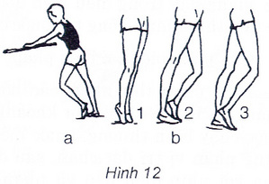

Chạy đạp sau.

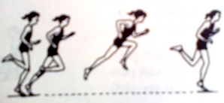

Chạy nâng cao đùi

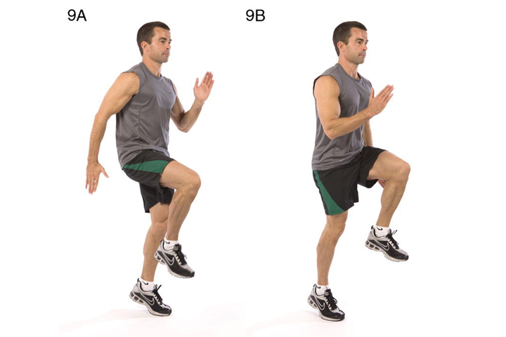

Chạy tốc độ cao

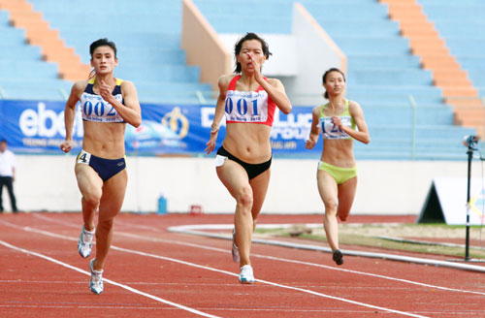

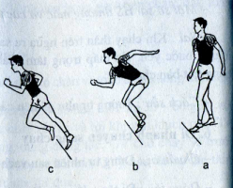

Xuất phát cao

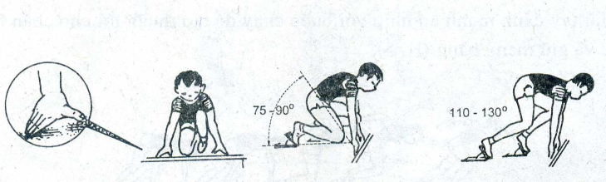

Xuất phát Thấp

Tại chổ vịn tường, nâng cao đùi liên tục

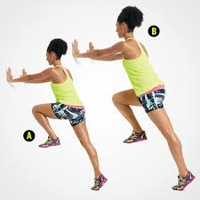

**2. Ứng dụng các bài tập thể lực nhằm nâng cao thành tích chạy 100m cho học sinh lớp 8,9 :**

Sau khi nghiên cứu thực trạng, chọn lựa bài tập, tôi tiến hành soạn thảo chương trình ứng dụng cụ thể như sau:

Bước 1: Lập tiến trình biểu theo phân phối chương trình của Bộ giáo dục và đào tạo năm học 2023 – 2024.

Bước 2: Soạn giáo án cho nhóm thực nghiệm (Lớp 9A2) theo chương trình của tiến trình biểu.

Bước 3: Ứng dụng vào chương trình giảng dạy. Tiến hành giảng dạy dựa theo tiến trình biểu, giáo án đã soạn và các bài tập đã được lựa chọn trên nhóm thực nghiệm (mỗi tuần 2 tiết).

Để nghiên cứu tác dụng của các bài tập thể lực nhằm nâng cao thành tích chạy ngắn cho học sinh khối lớp 8,9 tôi tiến hành thực nghiệm trên 2 nhóm đối tượng theo quy ước sau:

+ Nhóm thực nghiệm: Chọn ngẫu nhiên 30 học sinh lớp 9A2, thời gian tập luyện là 2 buổi/tuần. Nội dung tập luyện theo phân phối chương trình của Bộ Giáo Dục – Đào Tạo kết hợp các bài tập đã được chọn qua kết quả phỏng vấn.

+ Nhóm đối chứng: Chọn ngẫu nhiên 30 học sinh 9A1, thời gian tập luyện giống nhóm thực nghiệm. Nội dung tập luyện theo phân phối chương trình của Bộ Giáo Dục – Đào Tạo.

**3. HIỆU QUẢ ÁP DỤNG:**

* Kết quả so sánh trước và sau khi áp dụng sáng kiến:

**\* Kết quả so sánh trước và sau khi áp dụng sáng kiến:**

|  |  |  |  |  |  |  |
| --- | --- | --- | --- | --- | --- | --- |
| **Nhóm thực nghiệm**  ( **Có** áp dụng bài tập bổ trợ) | **LỚP** | **TỔNG SỐ** | **XẾP LOẠI** | | | |
| **ĐẠT** | Tỉ lệ(%) | **CHƯA ĐẠT** | Tỉ lệ(%) |
| **9A2** | **30 HS** | **30** | 100 % | **0** | 0 % |
| (Đầu năm là: 21) | (Đầu năm là: 70 %) | (Đầu năm là: 9) | (Đầu năm là:30 %) |

+ Sau khi đã hoàn thành chương trình giảng dạy hết nội dung chạy nhanh, tôi đã kiểm tra thành tích của các em lớp **9A2** . Kết quả thu được so với đầu năm rất khả quan 30/30 học sinh đạt yêu cầu, không có học sinh nào chưa đạt.

|  |  |  |  |  |  |  |
| --- | --- | --- | --- | --- | --- | --- |
| **Nhóm đối chứng**  ( **Không** áp dụng bài tập bổ trợ) | **LỚP** | **TỔNG SỐ** | **XẾP LOẠI** | | | |
| **ĐẠT** | Tỉ lệ (%) | **CHƯA ĐẠT** | Tỉ lệ(%) |
| **9A1** | **30 HS** | **25** | 83,3 % | **5** | 16,7 % |
| (Đầu năm là: 20) | (Đầu năm là: 66,7 %) | (Đầu năm là: 10) | (Đầu năm là:33,3 %) |

+ Còn kết quả học tập của học sinh lớp **9A1** (nhóm đối chứng) **không có áp dụng** một số bài tập bổ trợ, kết quả so với đầu năm không cao, tổng số 30 học sinh mà chỉ có 25 học sinh đạt và còn lại 05 học sinh chưa đạt yêu cầu.

Qua bảng trên, ta có thể nhận thấy kết quả học tập của học sinh lớp **9A2**so với kết quả của lớp **9A1** năm học 2023 – 2024 là có sự tiến bộ rõ ràng, không có học sinh chưa đạt yêu cầu, điều cần chú ý là kết quả của từng lớp hoàn toàn phụ thuộc tương ứng vào tiêu chuẩn quy định thành tích của TCRLTT của giáo viên.

**5.2. Khả năng áp dụng (phạm vi áp dụng) của sáng kiến :**

Sáng kiến kinh nghiệm được áp dụng trong việc giảng dạy ở môn Thể Dục lớp 8,9 trường THCS Nguyễn Thế Bảo năm học: 2023 – 2024, thông qua ở tổ chuyên môn trong những năm tiếp theo có thể áp dụng cho các lớp khác của trường và toàn huyện.

Việc áp dụng các phương pháp **“ Ứng dụng một số bài tập thể lực nhằm nâng cao thành tích chạy 100m cho học sinh lớp 8,9 ”** giảng dạy và kết quả đạt được ở trên tôi xin rút ra một số bài học như sau:

- Đối với giáo viên:

+ Xác định rõ nội dung và kĩ năng cần tập luyện theo chuẩn kiến thức.

+ Thiết kế bài soạn đảm bảo đầy đủ nội dung, đúng phương pháp phù hợp với đối tượng và sân bãi tập luyện.

+ Chuẩn bị tốt điều kiện cơ sở vật chất sân bãi, dụng cụ kiểm tra tâm lí và sức khoẻ của học sinh.

+ Tập trung phát hiện những lỗi thường gặp của học sinh.

+ Tìm hiểu những nguyên nhân dẫn đến những lỗi thường gặp.

+ Có biện pháp tập luyện cho học sinh cá biệt.

- Đối với học sinh.

+ Có nhận thức đúng đắn, ý thức học tập tốt đối với bộ môn thể dục.

+ Tích cực rèn luyện thể lực.

+ Tuân thủ sự hướng dẫn của thầy cô giáo trong quá trình tập luyện.

+ Tích cực tham gia hoạt động ngoại khoá.

+ Vận dụng kiến thức đã học để tập luyện ở nhà.

Nhờ áp dụng các phương pháp trên mà phong trào TDTT trong nhà trường THCS Nguyễn Thế Bảo ngày càng nâng cao và luôn trường đạt thành tích cao trong các giải TTHĐ và HKPĐ cấp huyện.

**5.3. Đánh giá về lợi ích kinh tế, xã hội của sáng kiến.**

Quá trình thực hiện phương pháp nghiên cứu ứng dụng các bài tập thể lực vào giảng dạy, kết quả thu được là thành tích chạy 100m của học sinh tăng. Tuy nhiên muốn ứng dụng các bài tập thể lực có kết quả cao hơn nữa, đòi hỏi phải ứng dụng tích cực hơn nữa trong công tác giảng dạy.

Trong những năm tới, tôi sẽ tiếp tục áp dụng phương pháp nghiên cứu ứng dụng các bài tập thể lực nhằm nâng cao thành tích chạy 100m vào trong quá trình giảng dạy nội dung này, đồng thời sẽ nghiên cứu thêm các bài tập khác đễ học sinh học tập tích cực và hiệu quả hơn.

**Tôi xin có một số kiến nghị như sau:**

**1. Đối với nhà trường:**

- Ban Giám Hiệu Trường THCS Nguyễn Thế Bảo, huyện Phú Hòa, tỉnh Phú Yên cho phép tôi vận dụng kết quả nghiên cứu này vào chương trình giảng dạy nhằm nâng cao thành tích chạy ngắn cho học sinh lớp 8,9 của trường.

- Ban Giám Hiệu Trường THCS Nguyễn Thế Bảo, huyện Phú Hòa, tỉnh Phú Yên, cho phép tôi mở rộng nghiên cứu ứng dụng cho học sinh các lớp 6,7,8 nhằm nâng cao thành tích chạy ngắn của trường.

**2. Đối với Ngành Giáo Dục của Huyện :**

- Ngành Giáo Dục Huyện có thể nghiên cứu áp dụng sáng kiến này trong toàn Huyện nhằm nâng cao hiệu quả giảng dạy môn thể dục nói chung và nội dung Chạy ngắn 100m nói riêng.

**\*Cam kết**: Tôi cam kết những điều trình bày trên đây là đúng sự thật và không sao chép hoặc vi phạm bản quyền.

**Xác nhận của cơ quan** **Tác giả sáng kiến**

**Nguyễn Trung Trực**

**ĐÁNH GIÁ HỘI ĐỒNG THI ĐUA TRƯỜNG THCS NGUYỄN THẾ BẢO**

**ĐÁNH GIÁ HỘI ĐỒNG THI ĐUA HUYỆN PHÚ HÒA**